

Sandals Saint Vincent and the Grenadines:
vacanza wellbeing!
Nel nuovissimo resort dei Caraibi orientali, in una delle baie più belle di St. Vincent,
la vacanza è sinonimo di benessere.

Torino, 30 luglio 2024 – Non sempre è facile mantenersi in forma e pensare al fitness quando si è in vacanza, soprattutto quando si opta per un resort all-inclusive. Osservare una routine di benessere quotidiana e prendersi cura del proprio corpo e della propria anima sono azioni che diventano quotidiane e parte naturale della propria vacanza quando si soggiorna nel nuovissimo Sandals Saint Vincent and The Grenadines, il magnifico resort abbracciato, è il caso di dirlo, da circa 20 ettari di paesaggi lussureggianti e alti pendii. Il 18° all-inclusive del brand Sandals Resorts in grado di offrire uno spazio in cui gli ospiti possono entrare in contatto con la natura, concentrarsi nella partica del proprio benessere e concedersi esperienze locali.

Questo splendido resort all-inclusive per soli adulti propone numerose alternative per una vacanza well being nel paradiso dei Caraibi orientali. Recente l’inaugurazione delle prime suite fitness del brand, le Lady Palm Club Suite with Fitness Room and Balcony Tranquility Soaking Tub, provviste di attrezzature Technogym, tra cui una fitness bike con programmi personalizzabili. Queste suite sono dotate di servizio Club Sandals Concierge e il servizio in camera è disponibile tutti i giorni dalle 7.00 alle 22.00.

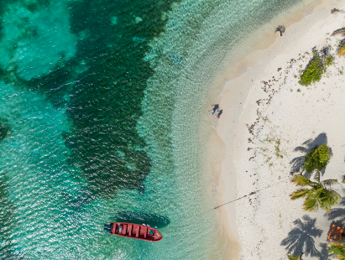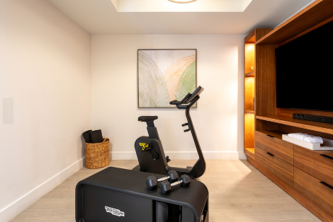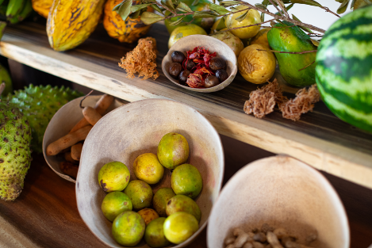
Da sinistra: vista aerea dell'isola; Lady Palm Club Suite with Fitness Room and Balcony Tranquility Soaking Tub,
prodotti locali al Buccan, Sandals Saint Vincent e Grenadine.

Gli sport terrestri e acquatici sono inclusi in ogni soggiorno, in modo che gli ospiti dei Sandals Resorts possano tenersi in forma e attivi a loro piacimento. Gli sport acquatici al Sandals Saint Vincent and The Grenadines sono accessibili dalle 8.00 alle 17.00 tutti i giorni e comprendono escursioni in kayak alla vicina grotta dei pipistrelli di Buccament Bay, snorkeling, paddleboard (inclusa una sessione al tramonto), hobie cat a vela, immersioni subacquee per subacquei certificati, lezioni di sci nautico, pallavolo in piscina e sessioni di aquafit. È presente anche una palestra che offre lezioni di pilates, oltre ad altri sport quali pallavolo, cricket, ping pong, shuffleboard, croquet, biliardo e bocce.

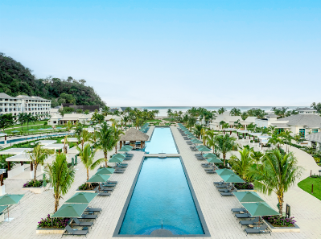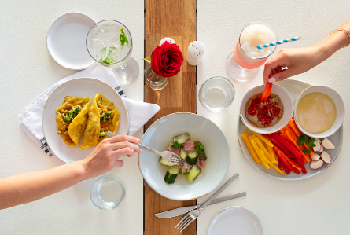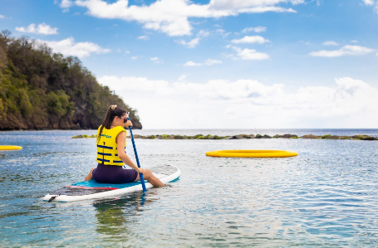
Da sinistra: veduta del Sandals Saint Vincent e Grenadine; Parisol Beach Club; paddleboarding gratuito che può essere praticato di giorno e al tramonto.

Fuori dal resort, gli ospiti possono prenotare escursioni scegliendo la visita alle imponenti cascate, l’esplorazione di spiagge di sabbia nera vulcanica, o il trekking sul vulcano di Saint Vincent - La Soufrière. Chi preferisce il mondo sottomarino, può decidere di immergersi nelle limpide acque che circondano l’isola e trovarsi a tu per tu con la vivace vita marina di queste latitudini, grazie al pluripremiato programma di immersioni subacquee illimitate del Sandals (gratuito per gli ospiti con brevetto di immersione).

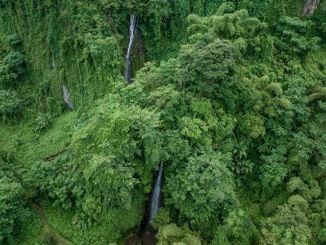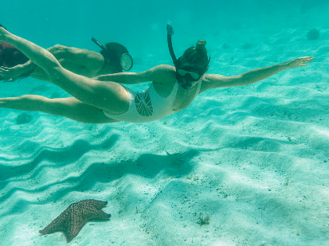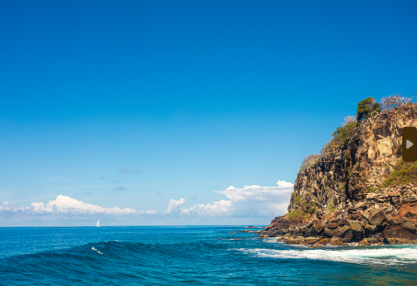
Da sinistra: le cascate di Saint Vincent; escursioni subacquee dal Sandals Saint Vincent e Grenadine; Le Tobago Cays.

In questo resort sono presenti 11 ristoranti all-inclusive e 5 bar, che offrono cocktail analcolici, proposte di ristorazione più salutari e menu vegani. Il panorama gastronomico locale si rispecchia al Parisol Beach Club, dove gli ospiti possono gustare frullati a base di muschio marino – noto per i numerosi benefici salutari – e stuzzichini vegani. Imoro, ristorante “grab-and-go” che prende nome dal termine Arawak che significa “verde”, e serve piatti salutari con particolare attenzione alle verdure fresche. Scrimshaw sfrutta l’abbondante disponibilità di frutti di mare freschi dell’isola, mentre Buccan è collocato all’aperto, communal-style, con menu che mette in risalto gli ingredienti locali “Vincy” e piatti stagionali pensati per la condivisione.

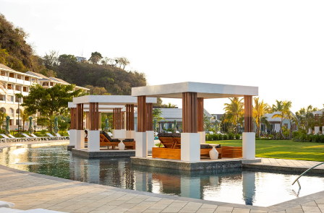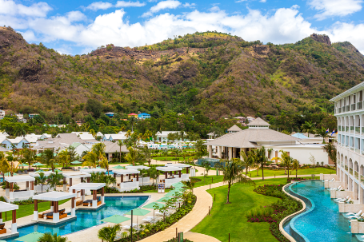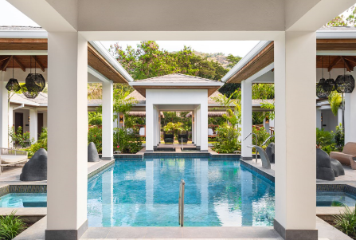
Da sinistra: le cabanas della piscina del resort; veduta del Sandals Saint Vincent e Grenadine; la Red Lane Spa del resort.

La Red Lane Spa del resort è aperta tutti i giorni dalle 8 alle 19 e offre un’esperienza di benessere open-air in magnifiche cabanas affacciate sul fiume che lambisce il resort. I trattamenti vengono svolti con prodotti a base di ingredienti di ispirazione locale e possono essere prenotati con un costo aggiuntivo mentre i servizi della Red Lane Spa sono accessibili gratuitamente.

Per ulteriori informazioni su Sandals Resorts and Beaches Resorts:
www.sandalsresorts.eu o www.beaches.com.

NOTE PER I MEDIA

SANDALS RESORTS INTERNATIONAL
Sandals Resorts International (SRI) è la società madre di alcuni dei brand più noti del turismo, tra cui Sandals Resorts e Beaches Resorts. Fondata da Gordon “Butch” Stewart nel 1981, SRI ha sede a Montego Bay (Giamaica) ed è responsabile dello sviluppo del resort, degli standard di servizio, della formazione e delle azioni quotidiane.

SANDALS RESORTS
Sandals® Resorts offre alle coppie la comodità e la raffinatezza dell’esperienza all-inclusive di lusso più premiata nei Caraibi.
Con 18 strutture fronte mare in Giamaica, Antigua, Santa Lucia, Bahamas, Barbados, Grenada, Curaçao e a Saint Vincent e Grenadine, ogni resort riflette il design, la cucina e l'essenza unica dell’isola in cui sorge. Dal servizio di maggiordomo e cene gourmet, agli alcolici di prima qualità e alle lussuose suite, compresi i primi Over-the-Water Villas and Bungalow dei Caraibi, Sandals Resorts garantisce lo spazio e il tempo necessari alle coppie per riconnettersi e concentrarsi su ciò che conta di più: l'altro.
Noto per le innovazioni pionieristiche che evolvono costantemente, migliorando l'esperienza di vacanza all-inclusive, Sandals Resorts ha recentemente introdotto nuovi concepts come la prima doppia piscina a sfioro del brand o il programma di ristorazione esterno ai resort, l’Island Inclusive; inoltre, pur rimanendo fedele alle proprie origini caraibiche, attraverso la propria espressione filantropica, la Sandals Foundation, dimostra la forza trasformativa che può avere il turismo nella vita dei locali. Sandals Resorts fa parte del gruppo a conduzione familiare Sandals Resorts International (SRI), che comprende anche i Beaches Resorts, dedicati alle famiglie, ed è la principale società di resort all-inclusive dei Caraibi.
Per ulteriori informazioni sui Sandals Resorts Luxury Included®: www.sandalsresorts.eu

BEACHES RESORTS
Con tre località spettacolari a Turks & Caicos e in Giamaica, Beaches® Resorts è il luogo ideale per le famiglie. Beaches Resorts offre un numero di servizi inclusi di qualità più alto rispetto a qualsiasi altra realtà resort del pianeta, con parchi acquatici fantastici, Kids Camp esclusivi, nightclub per adolescenti, tate certificate, servizio di maggiordomo, Red Lane® Spa, Aqua Center con certificazione e corsi PADI® esperti e connessione Wi-Fi gratuita. In qualità di sponsor di Sesame Street, Beaches Resorts offre anche Caribbean Adventure con Sesame Street®, grazie a cui i bambini possono trascorrere le proprie vacanze con i loro amici divertendosi con attività quotidiane e spettacoli settimanali. I Beaches Resorts sono anche il luogo perfetto per riunioni di famiglia, da momenti comuni a compleanni speciali al ricco programma di matrimoni esclusivi, Beaches Customizable Weddings. Beaches Resorts fa parte di Sandals Resorts International (SRI), che include Luxury Included® Sandals Resorts ed è la principale realtà di resort all-inclusive dei Caraibi.
Per ulteriori informazioni sui Beaches Resorts Luxury Included®: www.beaches.com



UFFICIO STAMPA SANDALS RESORTS INTERNATIONAL
MEDIA CONTACT: FRANCESCA SANTANDREA – Corso Valdocco, 2 – 10122 Torino c/o COPERNICO GARIBALDI
T: +39 011 812 8633 @: info@openmindconsulting.it – W: www.openmindconsulting.it

